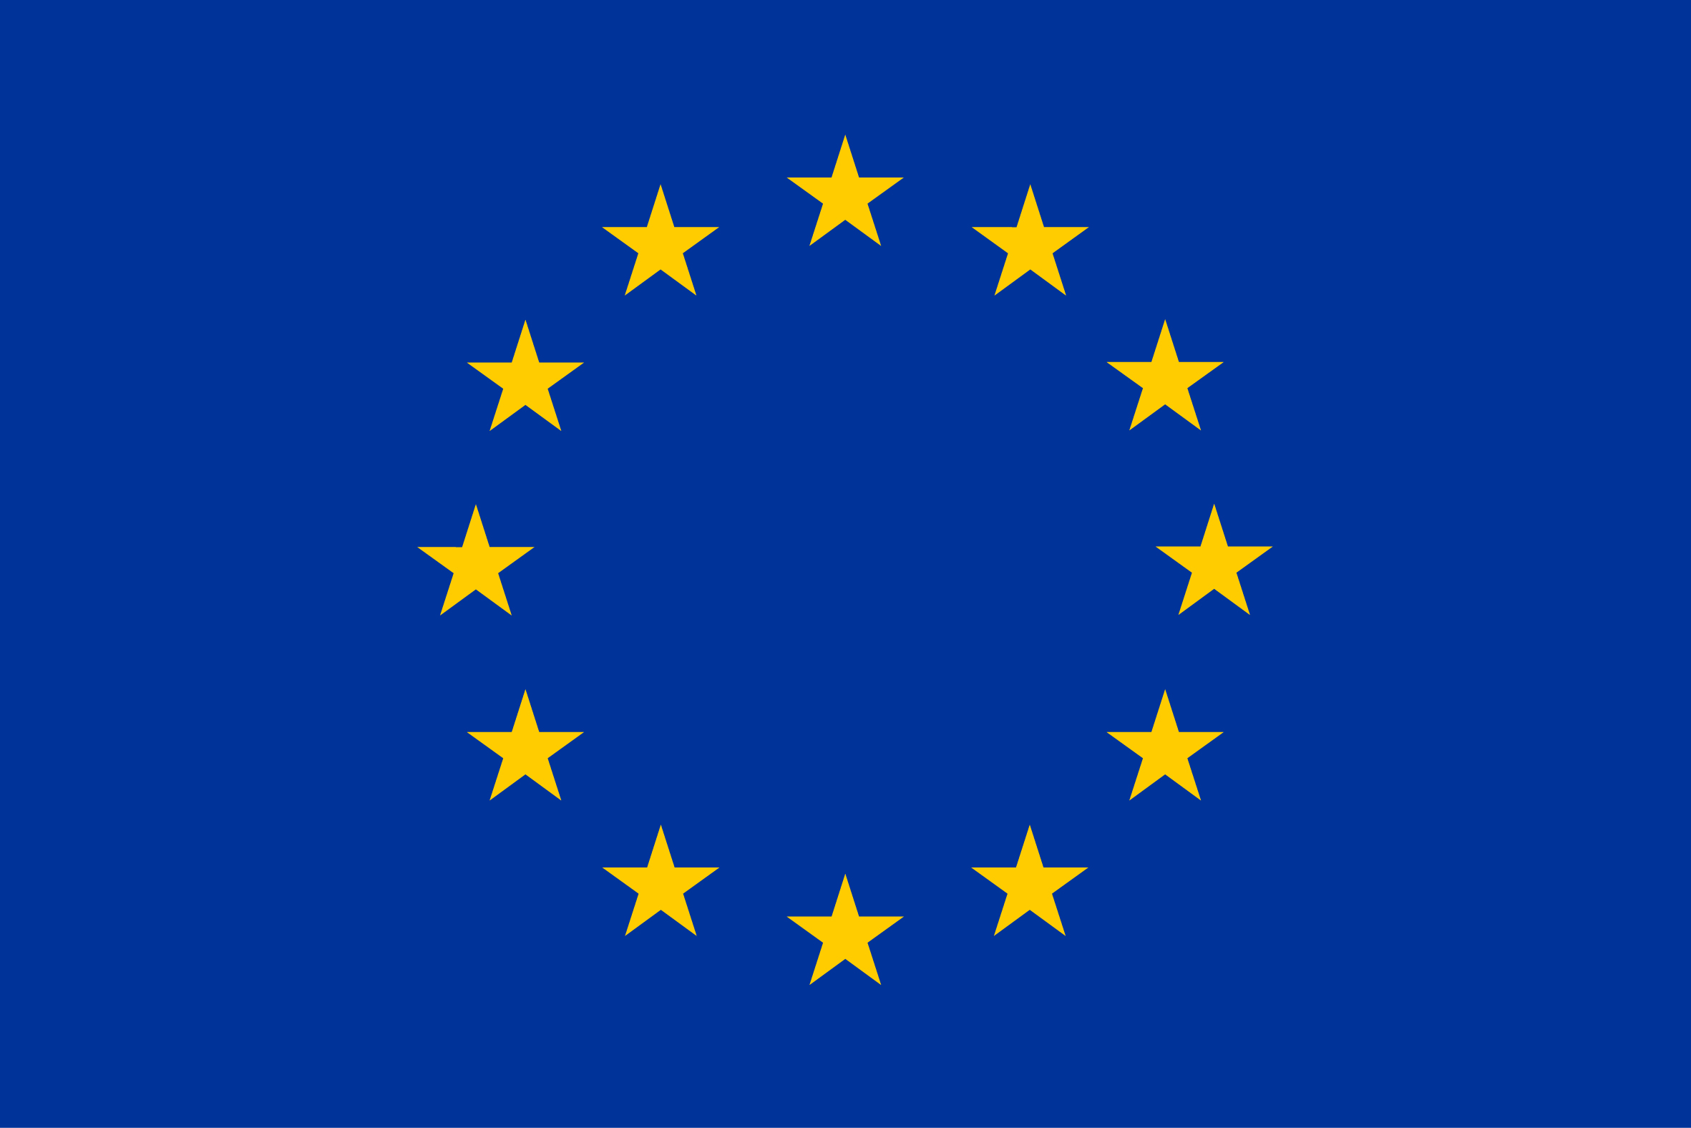
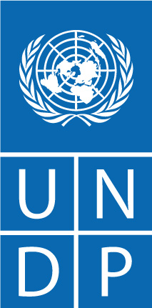
Regionalni program lokalne demokratije na Zapadnom Balkanu 2
ReLOaD2
Finansira
Evropska unija

EU podrška za 30 inicijativa civilnog društva
u 7 gradova i opština u Srbiji

Sa zadovoljstvom Vas pozivamo da se pridružite svečanoj primopredaji ugovora o
dodeli grantova (bespovratnih finansijskih sredstava) za najbolje lokalne inicijative
koju organizujemo:

u petak, 7. oktobra 2022, od 13.30 časova,
Hotel Zira, sala Akropolis, Ruzveltova 35, Beograd.

Uz podršku Evropske unije, Program Ujedinjenih nacija za razvoj (UNDP) u Srbiji svečano će dodeliti bespovratna sredstva, u vrednosti od 525.000 dolara, predstavnicima i predstavnicama 30 organizacija civilnog društva. Njihove inicijative odabrane su kao najbolje u okviru javnog poziva za unapređenje javnih usluga i kvaliteta života građana i građanki u 7 gradova i opština u Srbiji.

Nagrađene inicijative sprovodiće se u Babušnici, Vladičinom Hanu, Vrnjačkoj Banji, Kruševcu, Topoli, Novom Sadu i Subotici, a doprineće unapređenju javnog zdravlja, uvođenju novih usluga socijalne zaštite za ranjive grupe, zaštiti životne sredine, očuvanju kulturnog i istorijskog nasleđa, promociji održive poljoprivrede, kao i aktivizmu, obrazovanju i zapošljavanju mladih.

Predstavnicima/cama medija će se u 13.30 časova obratiti:
- Nikola Bertolini, šef Odeljenja za saradnju Delegacije Evropske unije u Srbiji
- Gordana Čomić, ministarka za ljudska i manjinska prava i društveni dijalog
- Anas Karman, vršilac dužnosti stalnog predstavnika UNDP-a u Srbiji

Ovaj događaj se organizuje u okviru projekta „Regionalni program lokalne demokratije na Zapadnom Balkanu 2 (ReLOaD2)“, koji finansira Evropska unija, a sprovodi UNDP.

###

Za više informacija, molimo Vas kontaktirajte
Nedu Kurjački, saradnicu UNDP-a za komunikacije:
neda.kurjacki@undp.org ili telefonom +381 62 200 134.

